Государственное бюджетное общеобразовательное учреждение Ростовской области «Таганрогский педагогический лицей - интернат»

ГРУППОВАЯ ПРОЕКТНАЯ РАБОТА

Тема: «Как живет русский язык в социальных сетях»

Авторы работы:
Белякова Ксения, 9 «А» кл.,
Тараник Жанна, 9 «А» кл.

Научный руководитель:
Туранова Анастасия Юрьевна,
заведующая библиотекой

г. Таганрог
2020 год

СОДЕРЖАНИЕ
Введение 3
Основная часть………………………………………………………………………………….3
1. Обработка языкового материала, составление справочника 3
2. Рекомендации по практическому использованию продукта 3
Заключение 4
Список литературы 5

Введение
Актуальность работы: особую ценность наш проект представляет для исследований языковой картины мира, важной составляющей которой на сегодняшний день стал язык социальных сетей. Указанный информационный справочник будет полезен тем, кто интересуется русским языком и хотел бы расширить свои представления о пространстве текста. Современная лингвистика все чаще обращается к лингвокультурологии – науке о связи культуры и языка. Исследование языкового пространства, в котором существует человек, позволяет сделать выводы о нем самом. То есть мы говорим о языковой личности, языковом портрете человека как о важной составляющей его сущности. Для проведения подобного рода исследований и нужна такая информация.
Цель: подготовить справочник о языковом материале социальных сетей.
Задачи:
- Выбрать популярные среди сверстников сообщества «Вконтакте».
- Разделить текст на 5 выборок по 100 предикативных единиц.
- Обработать языковой материал, подготовить по каждой выборке общие статистические данные.
- Оформить и презентовать справочник.
Методы проектирования:
- Сбор информации.
- Лингвистический анализ материала.
- Моделирование.
Материалы проектирования:
Для создания справочника мы использовали материалы популярных сообществ «Вконтакте», выбирали из разных сфер, которые интересуют нас: спорт [1], рукоделие [2], стихи [3], кино [4], сообщества торговых центров [5], мотивационные и обучающие [6], кулинария [7].

Основная часть
- Обработка языкового материала, составление справочника
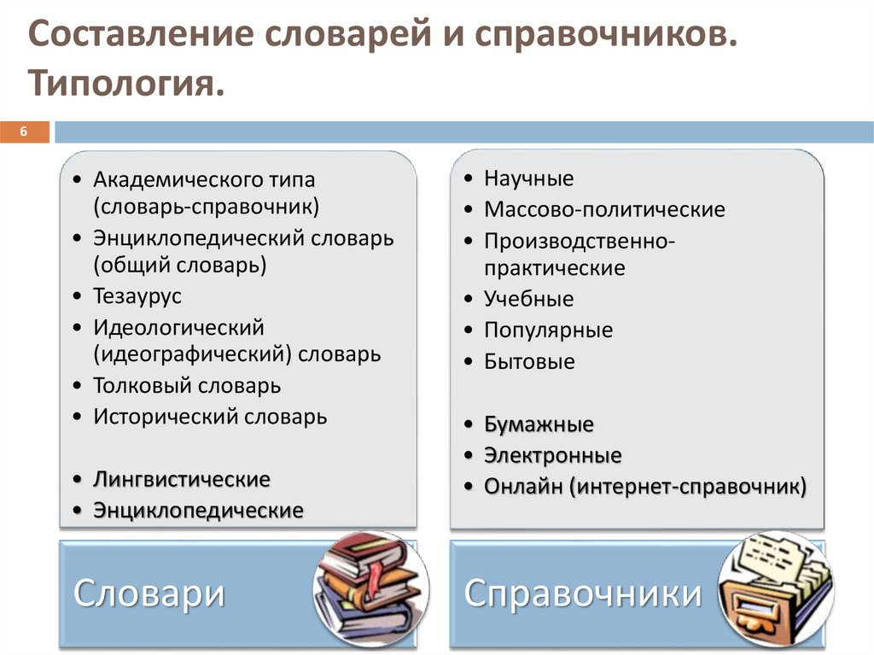
Наш продукт является информационным справочником лингвистического характера, поскольку содержит информацию о языковых единицах определенной сферы – язык социальных сетей. Ознакомим вас с типологией словарей и справочников (рис.1).
Рис.1 Типология словарей и справочников

Примеры (рис.2):

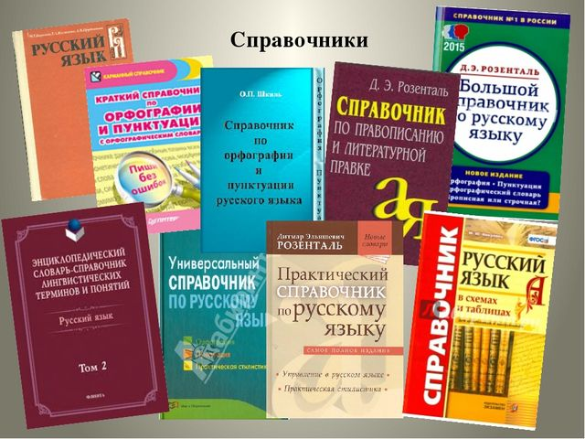
Рис.2 Примеры справочников

Для создания продукта была использована программа Microsoft Word, легкая в использовании и с удобным поиском по материалу.
Справочник содержит пять информационных статей, которые состоят из разделенного на предикативные единицы языкового материала фиксированного объема – 100 единиц – и общих статистических выкладок по синтаксической составляющей материала. Ознакомившись с языковым материалом, мы собрали для указанных выборок тексты различного характера, неоднородного, но позволяющего дать общее представление о языке социальных сетей. Например, там встречаются публикации с советами, как сдать экзамены, посты о любимых стихах или о том, что нового в кинотеатрах, рецепты любимых блюд или пока еще не знакомых, мотивационные посты и т.д. Все это составляет широкую сферу интересов, привычек, настроений, которые неизменно отражаются в речи и характеризуют картину мира. Электронную версию справочника есть возможность расширить, поскольку этот поток информации невообразимо широк и требует к себе пристального внимания не только целевой аудитории сообществ, но и исследователей, которым в дальнейшем это поможет развивать лингвистическое знание.

- Рекомендации по практическому использованию продукта
Указанные справочные материалы можно использовать для построения модели языковой личности через анализ указанных в справочнике предикативных единиц. К статистическим данным также применимы методы математической статистики. На сегодняшний день существуют языковые школы, которые по примеру психологов и медиков начали использовать методы математической статистики в языке.

Заключение
В ходе подготовки проекта мы собрали массу информации, получили опыт в ее систематизации и обработке, узнали о лингвокультурологии, о том, какие бывают справочники. В результате нашей совместной работы получился продукт, который в дальнейшем может быть полезен в лингвистических исследованиях.

Список литературы

- Волейбол. Сообщество [Электронный ресурс]// «Вконтакте». URL: https://vk.com/vollebol.mikasa (дата обращения: 02.03.2020).
- Дом рукоделия. Сообщество [Электронный ресурс]// «Вконтакте». URL: https://vk.com/best.knitting (дата обращения: 02.03.2020).
- Цитаты и книги. Сообщество [Электронный ресурс]// «Вконтакте». URL: https://vk.com/eternity (дата обращения: 02.03.2020).
- Киномания. Сообщество [Электронный ресурс]// «Вконтакте». URL: https://vk.com/kino_mania (дата обращения: 02.03.2020).
- ТРЦ Мармелад Сообщество [Электронный ресурс]// «Вконтакте». URL: https://vk.com/marmeladmall: 02.03.2020).
- Study, motivation blog. Сообщество [Электронный ресурс]// «Вконтакте». URL: https://vk.com/study_blogg (дата обращения: 02.03.2020).
- Простые рецепты и хитрости. Сообщество [Электронный ресурс]// «Вконтакте». URL: https://vk.com/well_recept (дата обращения: 02.03.2020).

